070349

Rossignolet de France
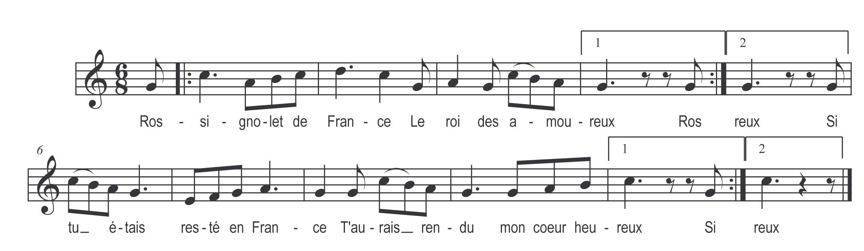

Rossignolet de France
Le roi des amoureux
Si tu étais resté en France
T’aurais rendu mon cœur heureux

Là haut sur la montagne
J’entendis soupirer
Ah ! c’est la voix de ma maîtresse
J’irai ce soir la consoler

Qu’avez-vous donc ma belle
Qu’avez-vous à pleurer
Ah ! si je pleurs si je soupire
C’est de vous avoir trop aimé

Aimer n’est point un crime
Dieu ne le défend pas
Faudrait avoir un cœur de pierre
Pour être aimé et n’aimer pas

Les moutons dans la plaine
Ont en danger des loups
Tandis que vous et moi bergère
Nous sommes en danger d’amour

Les moutons vivent d’herbe
Les papillons de fleurs
Et vous et moi jeune bergère
Nous ne vivons que de langueur

Il y a trois chos’s au monde
Que dieu ne défend point
Or ni argent mais paix sereine
Une jeune épouse et du bon vin

